

Студијски програм: Информатика

Предмет: Рачунарске мреже

Rent a car

- Пројекат –

|  |  |
| --- | --- |
| Предметни наставник: | Студент: |
| др Александар Мишковић | Rancic Milan 020/2021 |

Крагујевац 2022.

# Садржај

Contents

Садржај 1

1. Увоd 2

Spring Framework 3

AOP 3

3. Entiteti 4

4. Закључак 5

Литература 6

# 1. Увоd

Sto se tiče moje teme moja tema zahtevala je da se napravi web aplikacija za potrebe rent car kuce, zasnovanu na RESTfull servisima.Ocekuje se od ove web aplikacije da prati rezervaciju rentovanih vozila.Takođe ova web aplikacija pruža mogucnosti da unosa I brisanja iz baze uz pomoc postmena, mada poprilicno beskoristan I komplikovan program…

# Spring Framework

-

Spring Framework je radni okvir za platformu Java koji obezbeđuje infrastrukturu za razvoj aplikacije. Omogućava lakše i brže kreiranje softvera, čistiji kod na javi, a time i lakše održavanje aplikacije. Spring je organizovan u oko 20 modula koje je moguće pojedinačno upotrebljavati zavisno od potreba aplikacije i otvorenog je koda.

Оквир је велики део унапред дефинисаног кода коме програмери могу да додају код за решавање проблема у одређеном домену. Постоји много популарних Јава оквира укључујући Java Server Faces (ЈСФ), Maven, Hibernate, Struts и Spring.

# AOP

Atributsko-orijentisano programiranje (AOP) je tehnika obeležavanja programskog nivoa. Programeri mogu označiti elemente programa (npr klase i metode) da ukazuju na to da oni održavaju specifične aplikacije ili domen specifičnu semantiku. Na primer, neki programeri mogu definisati "Sindikat" atribut i povezati ga sa metodom da ukaže na način koji treba da primeni evidentiranja funkcija, dok ostali programeri mogu definisati "veb servis" atribut i povezati ga sa klasom za označavanje klasa koje treba da budu realizovane kao veb servis.

# 3. Entiteti

Ako znate kako da organizujete i klasifikujete podatke znaćete da izvučete korisne zaključke o podacima. Zato je važno naučiti šta su entiteti, instance, atributi, jedinstveni identifkatori.

**Entiteti**su zapravo sve ono  o čemu čuvamo podatke.

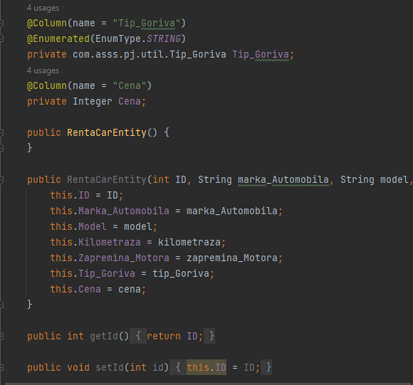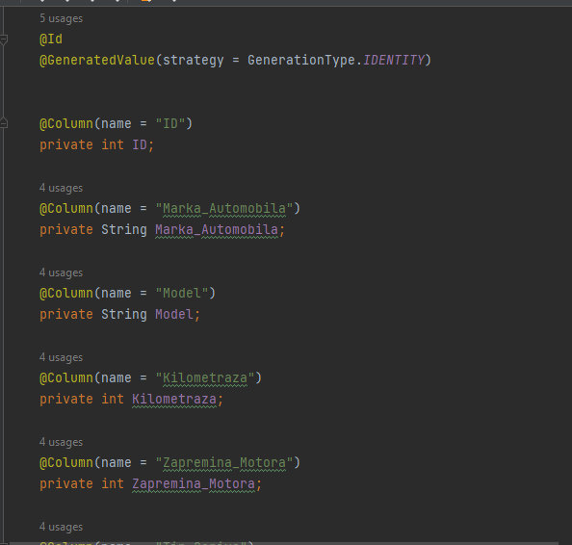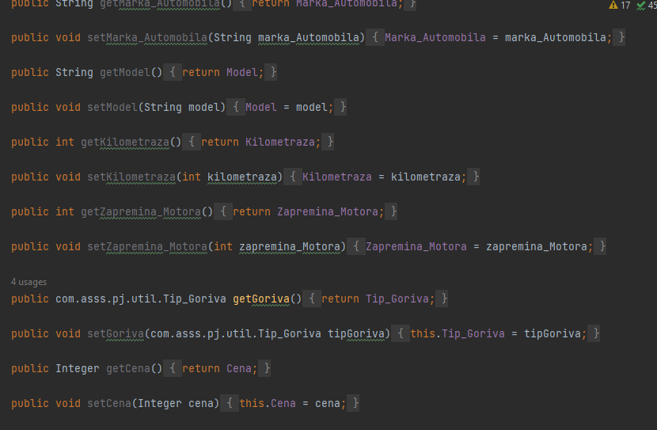

# 4. DAO(repository)

DAO (Data Access Object) je sloj koji omogućava apstraktan pristup podacima iz baze podataka ili drugih izvora podataka. Cilj DAO sloja je da se logika za pristup podacima inkapsulira u posebnu klasu tako da ostatak aplikacije ne mora da brine o detaljima čuvanja ili uzimanja podataka. DAO interfejs obično sadrži metode za izvršavanje osnovnih CRUD operacija na bazi podataka, kao što su čuvanje, uzimanje, ažuriranje i brisanje podataka. Najvažnije je da DAO interfejs olakšava održavanje i modifikaciju logike pristupa podacima bez uticaja na ostatak aplikacije.

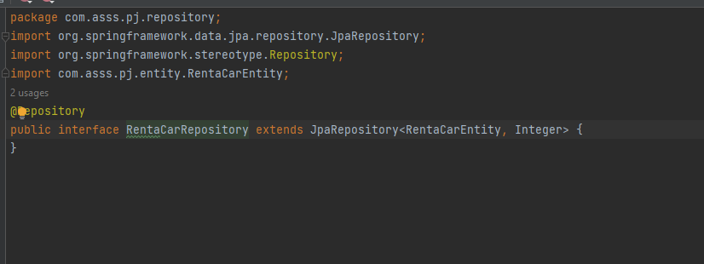

# Service(Servisi)

Servisi u Spring Boot-u su Java klase koje se koriste za implementaciju konkretne poslovne logike aplikacije. Ovi servisi se povezuju sa kontrolerima kako bi se obavile određene akcije i obradile podaci. Servisi se često koriste za manipulaciju podacima iz baze podataka ili drugih izvora, kao i za implementaciju specifičnih algoritama i logike. Mogu se takođe koristiti za skrivanje složenosti i logike iz kontrolera i modela, što omogućava jednostavniju i čišću arhitekturu aplikacije. Servisi se takođe mogu koristiti za razdvajanje poslovne logike na različite slojeve, što pomaže u održavanju, testiranju i nadogradnji aplikacije.

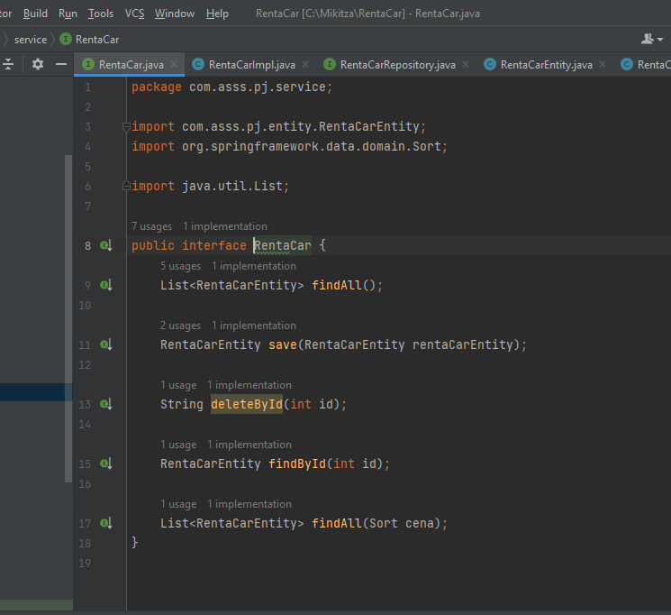

# Service(Servisi)

Rest kontroleri su klase u Spring Boot aplikaciji koje služe za implementaciju REST API-ja. Oni se koriste za obradu HTTP zahteva i definisanje odgovora koje API vraća klijentima. REST kontroleri su implementirani korišćenjem specifičnih anotacija kao što su @RestController, @RequestMapping, @GetMapping, @PostMapping, itd. Ove anotacije omogućavaju mapiranje HTTP zahteva na odgovarajuće metode u kontrolerima. REST kontroleri takođe omogućavaju korišćenje servisa u aplikaciji za obradu podataka i implementaciju poslovne logike. Oni su važan deo arhitekture REST API-ja i omogućavaju jednostavnu i efikasnu integraciju sa drugim sistemima i aplikacijam

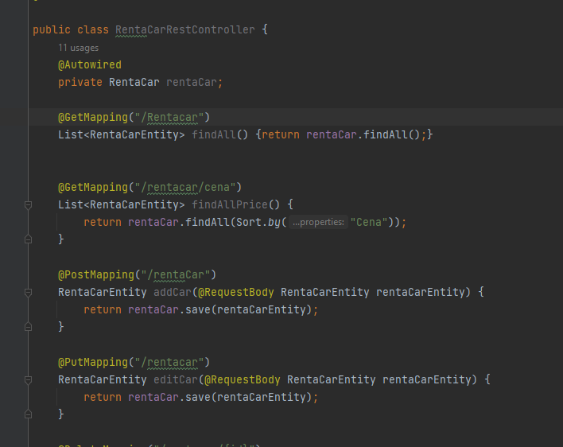

# Anotacije

Anotacije su specijalne oznake u Java programskom jeziku koje se dodaju kodu da bi se definisale dodatne informacije o klasi, metodi ili varijabli. Anotacije se koriste za automatizirane procese kao što su konfiguracija, testiranje, obrada podataka, validacija, itd.

Spring framework koristi anotacije za automatsko konfigurisanje aplikacije bez potrebe za ručnim pisanjem koda. Neki od ključnih anotacija u Spring Boot-u su:

* @RestController: označava da je klasa REST kontroler.
* @RequestMapping: mapira HTTP zahtev na odgovarajuću metodu u kontroleru.
* @GetMapping, @PostMapping, @PutMapping, @DeleteMapping: definišu specifične HTTP metode koje se koriste u zahtevima.
* @Autowired: automatski injektuje potrebne servise u kontroler.
* @Value: omogućava čitanje vrednosti iz properties fajla.

Postoje mnoge druge anotacije koje se koriste u različitim delovima Spring aplikacije. Ukupan broj i funkcionalnost anotacija se stalno povećava sa novim verzijama Spring framework-a.

# Zaključak

Svakako jedna od bitnijih delova programiranja, ovim prolazimo kroz sve razmisljamo malo dublje da se bavimo time.Po mom misljenju mnogo je lakse da se projekat povezuje sa htmlom.

**Литература**

[1] Šta je spring?

https://sr.m.wikipedia.org/sr-ec/Spring_Framework (посећено 2.02.2023)

[2] Chat ui gtp(Vestacka inteligencija za ostale delove teorije)

https://chat.openai.com/chat (посећено 28.01.2023)